Федеральное государственное автономное образовательное учреждение высшего образования «Национальный исследовательский университет ИТМО»
Факультет Программной Инженерии и Компьютерной техники

Лабораторная работа №2
по дисциплине
«Информатика»
«Синтез помехоустойчивого кода»
Вариант №38

Выполнил :
Морозов Дмитрий, группа P3116
Преподаватель :
Авксентьева Е.Ю.

Оглавление
Порядок выполнения работы 3
Выполнение заданий 4
1. 4
2. 4
3. 5
4. 5
5. 6
Вывод 7
Список Литературы 8

Порядок выполнения работы
1. Построить схему декодирования классического кода Хэмминга (7;4), которую представить в отчёте в виде изображения.
- Показать, исходя из выбранных вариантов сообщений (по 4 у каждого – часть №1 в варианте), имеются ли в принятом сообщении ошибки, и если имеются, то какие. Подробно прокомментировать и записать правильное сообщение.
- Построить схему декодирования классического кода Хэмминга (15;11), которую представить в отчёте в виде изображения.
- Показать, исходя из выбранного варианта сообщений (по 1 у каждого – часть №2 в варианте), имеются ли в принятом сообщении ошибки, и если имеются, то какие. Подробно прокомментировать и записать правильное сообщение.
- Сложить номера всех 5 вариантов заданий. Умножить полученное число на 4. Принять данное число как число информационных разрядов в передаваемом сообщении. Вычислить для данного числа минимальное число проверочных разрядов и коэффициент избыточности.
- Необязательное задания для получения оценки «5» (позволяет набрать от 86 до 100 процентов от максимального числа баллов БаРС за данную лабораторную). Написать программу на любом языке программирования, которая на вход из командной строки получает набор из 7 цифр «0» и «1», записанных подряд, анализирует это сообщение на основе классического кода Хэмминга (7,4), а затем выдает правильное сообщение (только информационные биты) и указывает бит с ошибкой при его наличии.

Выполнение заданий

1.
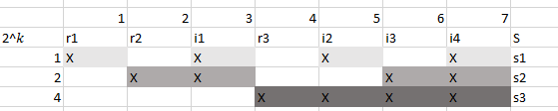

2.
Число 60:
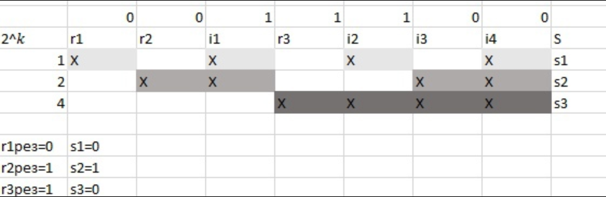
S(0,1,0) => r2 – бит ошибочный.
Правильная последовательность – 0111100. Правильное сообщение – 1100.
Число 61 :
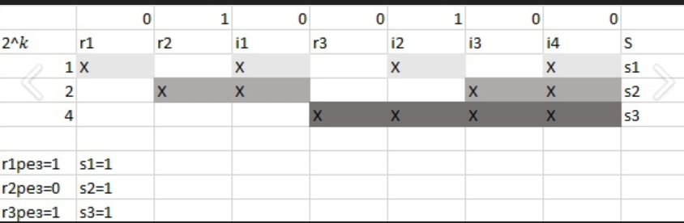

S(1,1,1) => i4 – бит ошибочный.
Правильная последовательность – 0100101. Правильное сообщение – 0101.

Число 24 :
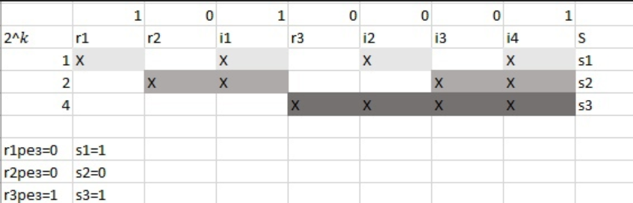
S(1,0,1) => i2 – бит ошибочный.
Правильная последовательность – 1010101. Правильное сообщение – 1101.
Число 102 : 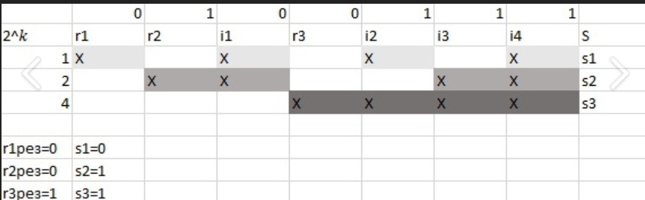
S(0,1,1) => i3 – бит ошибочный.
Правильная последовательность – 0100101. Правильное сообщение – 0101.

3.
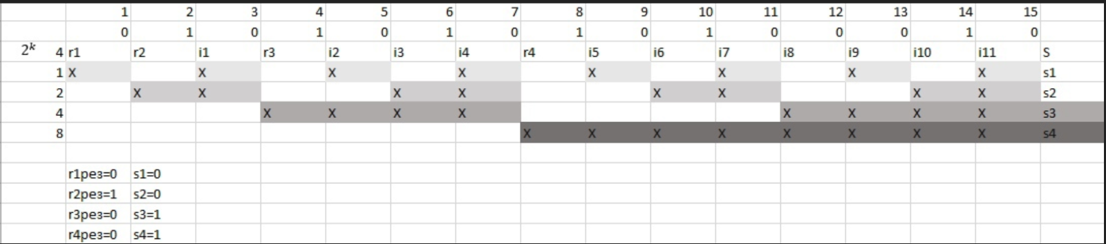

4.
S(0,0,1,1) => i8 – бит ошибочный.
Правильная последовательность – 010101010101010.
Правильное сообщение – 00100101010.

5.
Github
Вывод программы:
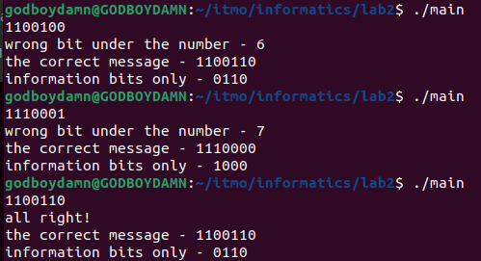

Вывод
Во время выполнения данной лабораторной работы я : изучил понятия кода Хэмминга, ошибочных, проверочных и информационных битов, вспомнил создание программ на C++, создал свой репозиторий на GitHub, отточил знания кода Хэмминга.

Список Литературы
1. Балакшин П.В., Соснин В.В., Машина Е.А. Информатика. – СПб: Университет ИТМО, 2020. – 122 с.

2. Орлов С. А., Цилькер Б. Я. Организация ЭВМ и систем: Учебник для вузов. 2-е изд. – СПб.: Питер, 2011. – 688 с.

